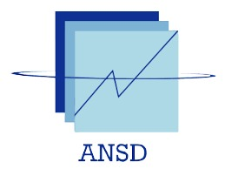

TP8: Cartographie sur R

Par

SOMA Ben Idriss Diloma

BERETE Mamady I

*Sous la supervision de:*

Mr Abdoulaye Hema , ANALYSTE DE RECHERCHE CHEZ IFPRI

**Année : 2024-2025**

Ce travail consiste a faire des cartes sur les différents indicateurs ou variables dans les bases EHCVM en fonction des régions , des départements et des communes .

Nous allons Analyser les donées EHCM de deux pays : le Burkina Faso et le sénegal

# I. Chargement et analyse des différentes bases .

## Importation des librairies

sf : Pour manipuler les données spatiales  
ggplot2 : Pour la visualisation  
tmap : Pour créer des cartes interactives ou statiques  
rnaturalearth : Pour obtenir des cartes des pays  
leaflet (optionnel) : Pour une cartographie interactive en ajoutant les limites administratives  
ggspatial : Pour ajouter des éléments cartographiques comme la flèche du nord et l'échelle  
raster : Pour la manipulation des données raster  
cowplot : Pour extraire la légende et afficher la carte sans légende  
viridis : Pour la palette de couleurs viridis

packages <- c("readr","haven","utils","dplyr", "knitr", "tidyr", "gtsummary", "labelled", "gt", "sf", "ggplot2", "tmap", "rnaturalearth", "rnaturalearthdata", "leaflet", "ggspatial", "raster", "cowplot", "viridis","ggrepel")  
  
for (package in packages) {  
 if (!requireNamespace(package, quietly = TRUE)) { # Vérifie si le package n'est pas encore installé  
 install.packages(package)  
 }  
 library(package, character.only = TRUE)  
}

# Importation des bases bases du sénegal et du Burina Faso

# Charger les données  
burkina <- haven::read_dta("../Données/EHCVM_HDX_Burkina.dta")  
senegal <- haven::read_dta("../Données/EHCVM_HDX_Senegal.dta")  
menage_bf <- readr::read_csv("../Données/ehcvm_menage_bfa2021-1.csv")

menage_bf

## # A tibble: 7,176 × 39  
## country hhid year grappe menage vague logem mur toit sol eauboi_ss  
## <chr> <dbl> <dbl> <dbl> <dbl> <dbl> <chr> <chr> <chr> <chr> <chr>   
## 1 bfa 586005 2021 586 5 2 Proprie… Oui Oui Oui Non   
## 2 bfa 586028 2021 586 28 2 Proprie… Oui Oui Oui Oui   
## 3 bfa 586043 2021 586 43 2 Proprie… Oui Oui Oui Non   
## 4 bfa 586044 2021 586 44 2 Locatai… Oui Oui Oui Non   
## 5 bfa 586052 2021 586 52 2 Locatai… Oui Oui Oui Non   
## 6 bfa 586082 2021 586 82 2 Proprie… Oui Oui Oui Non   
## 7 bfa 586083 2021 586 83 2 Proprie… Oui Oui Oui Non   
## 8 bfa 586099 2021 586 99 2 Locatai… Oui Oui Oui Oui   
## 9 bfa 586109 2021 586 109 2 Proprie… Non Non Non Non   
## 10 bfa 586111 2021 586 111 2 Locatai… Oui Oui Oui Non   
## # ℹ 7,166 more rows  
## # ℹ 28 more variables: eauboi_sp <chr>, elec_ac <chr>, elec_ur <chr>,  
## # elec_ua <chr>, ordure <chr>, toilet <chr>, eva_toi <chr>, eva_eau <chr>,  
## # tv <chr>, fer <chr>, frigo <chr>, cuisin <chr>, ordin <chr>, decod <chr>,  
## # car <chr>, superf <dbl>, grosrum <dbl>, petitrum <dbl>, porc <dbl>,  
## # lapin <dbl>, volail <dbl>, sh_id_demo <chr>, sh_co_natu <chr>,  
## # sh_co_eco <chr>, sh_id_eco <chr>, sh_co_vio <chr>, sh_co_oth <chr>, …

senegal

## # A tibble: 10,067 × 73  
## commune_clean country year vague hhid grappe menage numind zae zaemil  
## <chr> <chr> <dbl> <dbl> <dbl> <dbl> <dbl> <dbl> <dbl+lbl> <dbl>  
## 1 agnamcivol SEN 2021 1 46601 466 1 10 2 [Saint… 4  
## 2 agnamcivol SEN 2021 1 46601 466 1 11 2 [Saint… 4  
## 3 agnamcivol SEN 2021 1 46601 466 1 16 2 [Saint… 4  
## 4 agnamcivol SEN 2021 1 46601 466 1 1 2 [Saint… 4  
## 5 agnamcivol SEN 2021 1 46601 466 1 2 2 [Saint… 4  
## 6 agnamcivol SEN 2021 1 46601 466 1 3 2 [Saint… 4  
## 7 agnamcivol SEN 2021 1 46601 466 1 8 2 [Saint… 4  
## 8 agnamcivol SEN 2021 1 46601 466 1 9 2 [Saint… 4  
## 9 agnamcivol SEN 2021 1 46603 466 3 4 2 [Saint… 4  
## 10 agnamcivol SEN 2021 1 46603 466 3 5 2 [Saint… 4  
## # ℹ 10,057 more rows  
## # ℹ 63 more variables: region <dbl+lbl>, departement <dbl+lbl>, commune <chr>,  
## # milieu <dbl+lbl>, hhweight <dbl>, resid <dbl+lbl>, sexe <dbl+lbl>,  
## # age <dbl>, lien <dbl+lbl>, mstat <dbl+lbl>, religion <dbl+lbl>,  
## # ethnie <dbl+lbl>, nation <dbl+lbl>, agemar <dbl>, mal30j <dbl+lbl>,  
## # aff30j <dbl+lbl>, arrmal <dbl+lbl>, durarr <dbl+lbl>, con30j <dbl+lbl>,  
## # hos12m <dbl+lbl>, couvmal <dbl+lbl>, moustiq <dbl+lbl>, handit <dbl+lbl>, …

## La fusion des deux bases du Burkina Faso

merge_menage <- dplyr::left_join(burkina,menage_bf,by="hhid")  
merge_menage

## # A tibble: 7,176 × 81  
## hhid grappe.x menage.x vague.x hhweight s00q00 s00q01 s00q02 s00q03  
## <dbl> <dbl> <dbl> <dbl> <dbl> <dbl+lbl> <dbl+l> <dbl+lb> <chr>   
## 1 586005 586 5 2 439 2 [Burkina… 2 [Bou… 13 [Kos… Djiba…  
## 2 586028 586 28 2 439 2 [Burkina… 2 [Bou… 13 [Kos… Djiba…  
## 3 586043 586 43 2 439 2 [Burkina… 2 [Bou… 13 [Kos… Djiba…  
## 4 586044 586 44 2 439 2 [Burkina… 2 [Bou… 13 [Kos… Djiba…  
## 5 586052 586 52 2 439 2 [Burkina… 2 [Bou… 13 [Kos… Djiba…  
## 6 586082 586 82 2 439 2 [Burkina… 2 [Bou… 13 [Kos… Djiba…  
## 7 586083 586 83 2 439 2 [Burkina… 2 [Bou… 13 [Kos… Djiba…  
## 8 586099 586 99 2 439 2 [Burkina… 2 [Bou… 13 [Kos… Djiba…  
## 9 586109 586 109 2 439 2 [Burkina… 2 [Bou… 13 [Kos… Djiba…  
## 10 586111 586 111 2 439 2 [Burkina… 2 [Bou… 13 [Kos… Djiba…  
## # ℹ 7,166 more rows  
## # ℹ 72 more variables: s00q04 <dbl+lbl>, s00q05 <chr>, s00q07a <dbl+lbl>,  
## # s00q07b <dbl+lbl>, s00q07c <dbl+lbl>, s00q07d <dbl+lbl>,  
## # s00q07d2 <dbl+lbl>, s00q22 <dbl>, s00q23a <chr>, s00q24a <chr>,  
## # s00q25a <chr>, s00q23b <chr>, s00q24b <chr>, s00q25b <chr>,  
## # s00q08 <dbl+lbl>, s00q27 <dbl+lbl>, s00q28 <dbl+lbl>, GPS__Latitude <dbl>,  
## # GPS__Longitude <dbl>, ADM3_FR <chr>, ADM3_PCODE <chr>, ADM3_REF <chr>, …

## Structure variables de la base merge_menage du Burkina

print("noms de colonnes de la Base mergéé")

## [1] "noms de colonnes de la Base mergéé"

colnames(merge_menage)

## [1] "hhid" "grappe.x" "menage.x" "vague.x"   
## [5] "hhweight" "s00q00" "s00q01" "s00q02"   
## [9] "s00q03" "s00q04" "s00q05" "s00q07a"   
## [13] "s00q07b" "s00q07c" "s00q07d" "s00q07d2"   
## [17] "s00q22" "s00q23a" "s00q24a" "s00q25a"   
## [21] "s00q23b" "s00q24b" "s00q25b" "s00q08"   
## [25] "s00q27" "s00q28" "GPS__Latitude" "GPS__Longitude"  
## [29] "ADM3_FR" "ADM3_PCODE" "ADM3_REF" "ADM3ALT1_FR"   
## [33] "ADM3ALT2_FR" "ADM2_FR" "ADM2_PCODE" "ADM1_FR"   
## [37] "ADM1_PCODE" "ADM0_FR" "ADM0_PCODE" "DATE"   
## [41] "VALIDON" "VALIDTO" "AREA_SQKM" "country"   
## [45] "year" "grappe.y" "menage.y" "vague.y"   
## [49] "logem" "mur" "toit" "sol"   
## [53] "eauboi_ss" "eauboi_sp" "elec_ac" "elec_ur"   
## [57] "elec_ua" "ordure" "toilet" "eva_toi"   
## [61] "eva_eau" "tv" "fer" "frigo"   
## [65] "cuisin" "ordin" "decod" "car"   
## [69] "superf" "grosrum" "petitrum" "porc"   
## [73] "lapin" "volail" "sh_id_demo" "sh_co_natu"   
## [77] "sh_co_eco" "sh_id_eco" "sh_co_vio" "sh_co_oth"   
## [81] "enquete"

print("Les variables de la merge_menage ")

## [1] "Les variables de la merge_menage "

View(merge_menage)

On va afficher les données en facteur

senegal <- senegal %>% labelled::to_factor()  
burkina<- burkina %>% labelled::to_factor()  
  
senegal

## # A tibble: 10,067 × 73  
## commune_clean country year vague hhid grappe menage numind zae zaemil  
## <chr> <chr> <dbl> <dbl> <dbl> <dbl> <dbl> <dbl> <fct> <dbl>  
## 1 agnamcivol SEN 2021 1 46601 466 1 10 Saint-Lo… 4  
## 2 agnamcivol SEN 2021 1 46601 466 1 11 Saint-Lo… 4  
## 3 agnamcivol SEN 2021 1 46601 466 1 16 Saint-Lo… 4  
## 4 agnamcivol SEN 2021 1 46601 466 1 1 Saint-Lo… 4  
## 5 agnamcivol SEN 2021 1 46601 466 1 2 Saint-Lo… 4  
## 6 agnamcivol SEN 2021 1 46601 466 1 3 Saint-Lo… 4  
## 7 agnamcivol SEN 2021 1 46601 466 1 8 Saint-Lo… 4  
## 8 agnamcivol SEN 2021 1 46601 466 1 9 Saint-Lo… 4  
## 9 agnamcivol SEN 2021 1 46603 466 3 4 Saint-Lo… 4  
## 10 agnamcivol SEN 2021 1 46603 466 3 5 Saint-Lo… 4  
## # ℹ 10,057 more rows  
## # ℹ 63 more variables: region <fct>, departement <fct>, commune <chr>,  
## # milieu <fct>, hhweight <dbl>, resid <fct>, sexe <fct>, age <dbl>,  
## # lien <fct>, mstat <fct>, religion <fct>, ethnie <fct>, nation <fct>,  
## # agemar <dbl>, mal30j <fct>, aff30j <fct>, arrmal <fct>, durarr <fct>,  
## # con30j <fct>, hos12m <fct>, couvmal <fct>, moustiq <fct>, handit <fct>,  
## # handig <fct>, alfa <fct>, alfa2 <fct>, scol <fct>, educ_scol <fct>, …

## La recherche, correction et l’affichage des variables

colonne de la base individu du Burkina

# La recherche et la correction des colonnes avec des espaces, points, ou caractères spéciaux:  
colnames(burkina) <- make.names(colnames(burkina), unique = TRUE)  
  
  
colnames(burkina)

## [1] "hhid" "grappe" "menage" "vague"   
## [5] "hhweight" "s00q00" "s00q01" "s00q02"   
## [9] "s00q03" "s00q04" "s00q05" "s00q07a"   
## [13] "s00q07b" "s00q07c" "s00q07d" "s00q07d2"   
## [17] "s00q22" "s00q23a" "s00q24a" "s00q25a"   
## [21] "s00q23b" "s00q24b" "s00q25b" "s00q08"   
## [25] "s00q27" "s00q28" "GPS__Latitude" "GPS__Longitude"  
## [29] "ADM3_FR" "ADM3_PCODE" "ADM3_REF" "ADM3ALT1_FR"   
## [33] "ADM3ALT2_FR" "ADM2_FR" "ADM2_PCODE" "ADM1_FR"   
## [37] "ADM1_PCODE" "ADM0_FR" "ADM0_PCODE" "DATE"   
## [41] "VALIDON" "VALIDTO" "AREA_SQKM"

colonnes de la base individu du Senegal

# La recherche et la correction des colonnes avec des espaces, points, ou caractères spéciaux:  
colnames(senegal) <- make.names(colnames(senegal), unique = TRUE)  
  
# Les variables des bases  
colnames(senegal)

## [1] "commune_clean" "country" "year" "vague"   
## [5] "hhid" "grappe" "menage" "numind"   
## [9] "zae" "zaemil" "region" "departement"   
## [13] "commune" "milieu" "hhweight" "resid"   
## [17] "sexe" "age" "lien" "mstat"   
## [21] "religion" "ethnie" "nation" "agemar"   
## [25] "mal30j" "aff30j" "arrmal" "durarr"   
## [29] "con30j" "hos12m" "couvmal" "moustiq"   
## [33] "handit" "handig" "alfa" "alfa2"   
## [37] "scol" "educ_scol" "educ_hi" "diplome"   
## [41] "telpor" "internet" "activ7j" "activ12m"   
## [45] "branch" "sectins" "csp" "volhor"   
## [49] "salaire" "emploi_sec" "sectins_sec" "csp_sec"   
## [53] "volhor_sec" "salaire_sec" "bank" "serviceconsult"  
## [57] "persconsult" "ADM3_FR" "ADM3_PCODE" "ADM3_REF"   
## [61] "ADM2_FR" "ADM2_PCODE" "ADM1_FR" "ADM1_PCODE"   
## [65] "ADM0_FR" "ADM0_PCODE" "date" "validOn"   
## [69] "validTo" "AREA_SQKM" "Shape_Leng" "Shape_Area"   
## [73] "ADM3_FR_clean"

on va analyser les noms des colonnes

colnames(senegal)

## [1] "commune_clean" "country" "year" "vague"   
## [5] "hhid" "grappe" "menage" "numind"   
## [9] "zae" "zaemil" "region" "departement"   
## [13] "commune" "milieu" "hhweight" "resid"   
## [17] "sexe" "age" "lien" "mstat"   
## [21] "religion" "ethnie" "nation" "agemar"   
## [25] "mal30j" "aff30j" "arrmal" "durarr"   
## [29] "con30j" "hos12m" "couvmal" "moustiq"   
## [33] "handit" "handig" "alfa" "alfa2"   
## [37] "scol" "educ_scol" "educ_hi" "diplome"   
## [41] "telpor" "internet" "activ7j" "activ12m"   
## [45] "branch" "sectins" "csp" "volhor"   
## [49] "salaire" "emploi_sec" "sectins_sec" "csp_sec"   
## [53] "volhor_sec" "salaire_sec" "bank" "serviceconsult"  
## [57] "persconsult" "ADM3_FR" "ADM3_PCODE" "ADM3_REF"   
## [61] "ADM2_FR" "ADM2_PCODE" "ADM1_FR" "ADM1_PCODE"   
## [65] "ADM0_FR" "ADM0_PCODE" "date" "validOn"   
## [69] "validTo" "AREA_SQKM" "Shape_Leng" "Shape_Area"   
## [73] "ADM3_FR_clean"

colnames(burkina)

## [1] "hhid" "grappe" "menage" "vague"   
## [5] "hhweight" "s00q00" "s00q01" "s00q02"   
## [9] "s00q03" "s00q04" "s00q05" "s00q07a"   
## [13] "s00q07b" "s00q07c" "s00q07d" "s00q07d2"   
## [17] "s00q22" "s00q23a" "s00q24a" "s00q25a"   
## [21] "s00q23b" "s00q24b" "s00q25b" "s00q08"   
## [25] "s00q27" "s00q28" "GPS__Latitude" "GPS__Longitude"  
## [29] "ADM3_FR" "ADM3_PCODE" "ADM3_REF" "ADM3ALT1_FR"   
## [33] "ADM3ALT2_FR" "ADM2_FR" "ADM2_PCODE" "ADM1_FR"   
## [37] "ADM1_PCODE" "ADM0_FR" "ADM0_PCODE" "DATE"   
## [41] "VALIDON" "VALIDTO" "AREA_SQKM"

# Nombre de lignes et de colonnes dans les bases

Nombres d’observations de la base du Burkina

dim(burkina)

## [1] 7176 43

Nombres d’observations de la base du sénegal

dim(senegal) # Renvoie (nombre de lignes, nombre de colonnes)

## [1] 10067 73

# Informations géographiques du Burkina Faso et du Sénegal

# Burkina

Le Burkina Faso est subdivisé en 13 régions administratives et territoriales , elles-mêmes divisées administrativement en 45 provinces et en départements , ou territorialement en communes 34 urbaines ou 306 rurales.

# senegal

Il est subdivisé en 14 régions , 46 communes et 125 départements .

# II. Répresentations des différentes cartes

On va répresenter le globe terrestre ensuite la carte de l’Afrique avec le Sénegal et le Burkna Faso

# Carte du monde

# Charger la carte du monde  
monde <- ne_countries(scale = "medium", returnclass = "sf")  
  
# Carte des pays  
ggplot(data = monde) +  
 geom_sf(fill = "lightblue", color = "black") +  
 ggtitle("Carte du monde ") +  
 theme_minimal()

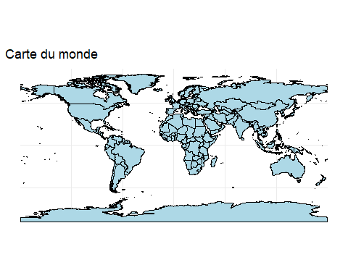

world <- ne_countries(scale = "medium", returnclass = "sf")

# Position du Burkina et du Sénegal en Afrique

# Charger la carte de l'Afrique  
afrique <- ne_countries(continent = "Africa", returnclass = "sf")  
  
# Ajouter une colonne de classification pour la légende  
afrique <- afrique %>%  
 mutate(categorie = ifelse(name %in% c("Burkina Faso", "Senegal"), name, "Autres pays"))  
  
# Tracer la carte avec une légende  
ggplot(afrique) +  
 geom_sf(aes(fill = categorie), color = "black") + # Colorier les pays en fonction de leur catégorie  
 scale_fill_manual(values = c("Burkina Faso" = "lightblue",   
 "Senegal" = "lightgreen",   
 "Autres pays" = "gray90"),   
 name = "Pays mis en avant") + # Personnaliser la légende  
 theme_minimal() +  
 labs(title = "Carte de l'Afrique avec le Burkina Faso et le Sénégal")

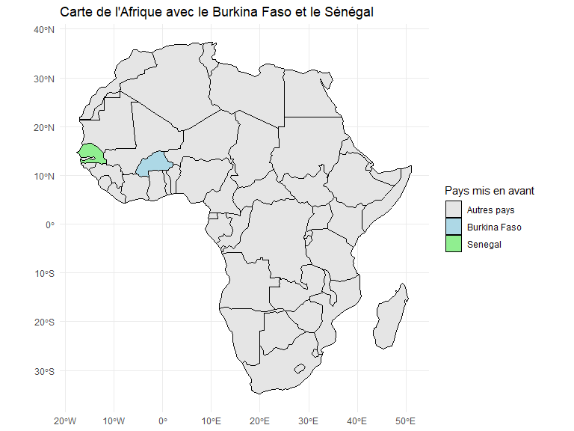 Le Burkina et le Sénegal sont des pays situés en Afrique de l’Ouest.

On va visionner maintenant les cartes de chaque pays .

# Cartes des pays

1. Carte du Burkina

# Charger les pays autour du Burkina Faso  
pays_limitrophes <- c("Burkina Faso", "Mali", "Niger", "Ghana", "Togo", "Benin", "Côte d'Ivoire")  
africa_map <- ne_countries(scale = "medium", returnclass = "sf")  
  
# Filtrer pour ne garder que le Burkina Faso et ses voisins  
region_map <- africa_map %>% filter(name %in% pays_limitrophes)  
burkina_map <- region_map %>% filter(name == "Burkina Faso")  
  
# Obtenir les coordonnées des centres des pays pour placer les labels  
region_centroids <- region_map %>%  
 mutate(centroid = st_centroid(geometry)) %>%  
 cbind(st_coordinates(.$centroid)) # Ajouter les coordonnées sous forme de colonnes X et Y  
  
# Tracer la carte  
ggplot() +  
 # Pays limitrophes en gris clair  
 geom_sf(data = region_map, fill = "gray85", color = "white") +  
 # Burkina Faso en bleu distinct  
 geom_sf(data = burkina_map, fill = "#1f78b4", color = "black") +  
 # Ajouter les noms des pays au centre  
 geom_text(data = region_centroids, aes(x = X, y = Y, label = name),  
 color = "black", size = 3, fontface = "bold") +  
 # Personnalisation  
 theme_minimal() +  
 labs(title = "Carte du Burkina Faso et de ses pays limitrophes") +  
 theme(plot.title = element_text(hjust = 0.5, size = 14, face = "bold"))

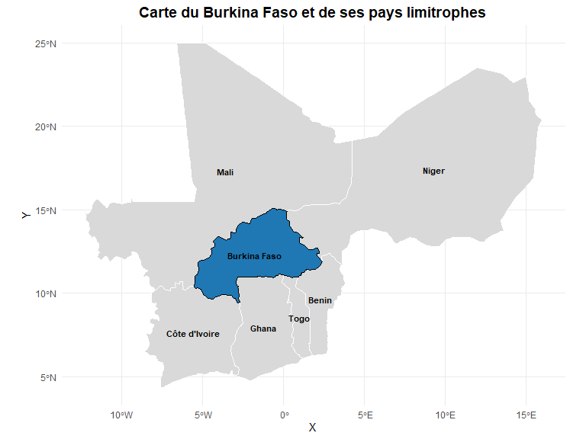

1. Carte du sénegal

# Définir le Sénégal et ses pays voisins  
pays_limitrophes <- c("Senegal", "Mauritania", "Mali", "Guinea", "Gambia", "Guinea-Bissau")  
africa_map <- ne_countries(scale = "medium", returnclass = "sf")  
  
# Filtrer pour ne garder que le Sénégal et ses voisins  
region_map <- africa_map %>% filter(name %in% pays_limitrophes)  
senegal_map <- region_map %>% filter(name == "Senegal")  
  
# Obtenir les coordonnées des centres des pays pour placer les labels  
region_centroids <- region_map %>%  
 mutate(centroid = st_centroid(geometry)) %>%  
 cbind(st_coordinates(.$centroid)) # Ajouter les coordonnées sous forme de colonnes X et Y  
  
# Tracer la carte  
ggplot() +  
 # Pays limitrophes en gris clair  
 geom_sf(data = region_map, fill = "gray85", color = "white") +  
 # Sénégal en bleu distinct  
 geom_sf(data = senegal_map, fill = "#1f78b4", color = "black") +  
 # Ajouter les noms des pays au centre  
 geom_text(data = region_centroids, aes(x = X, y = Y, label = name),  
 color = "black", size = 3, fontface = "bold") +  
 # Personnalisation  
 theme_minimal() +  
 labs(title = "Carte du Sénégal et de ses pays limitrophes") +  
 theme(plot.title = element_text(hjust = 0.5, size = 14, face = "bold"))

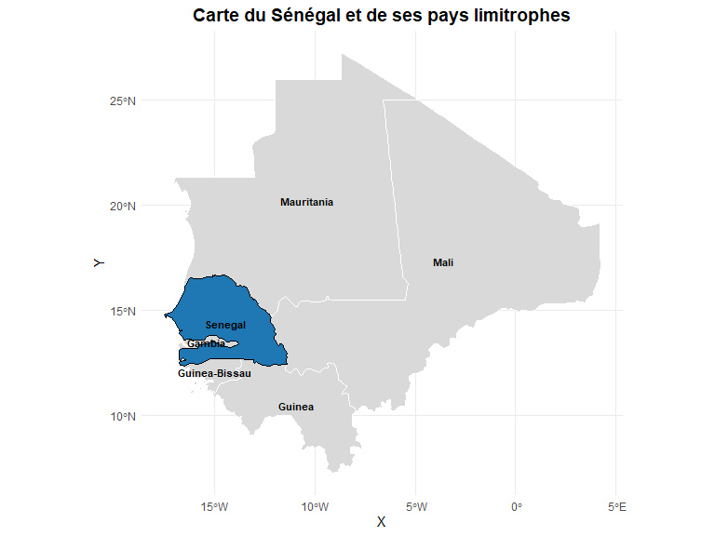

# la carte du sénegal avec les régions

Pour cela on va importer le fichier shapefile sur les regions du senegal.

senegal_shp_r <- st_read("../Données/Region/sen_admbnda_adm1_anat_20240520.shp")

## Reading layer `sen_admbnda_adm1_anat_20240520' from data source   
## `C:\Users\USER\Desktop\ise math\projet de R\ESSAI tp 6\Données\Region\sen_admbnda_adm1_anat_20240520.shp'   
## using driver `ESRI Shapefile'  
## Simple feature collection with 14 features and 11 fields  
## Geometry type: MULTIPOLYGON  
## Dimension: XY  
## Bounding box: xmin: -17.53115 ymin: 12.30813 xmax: -11.34522 ymax: 16.6928  
## Geodetic CRS: WGS 84

senegal_shp_r

## Simple feature collection with 14 features and 11 fields  
## Geometry type: MULTIPOLYGON  
## Dimension: XY  
## Bounding box: xmin: -17.53115 ymin: 12.30813 xmax: -11.34522 ymax: 16.6928  
## Geodetic CRS: WGS 84  
## First 10 features:  
## ADM1_FR ADM1_PCODE ADM1_REF ADM0_FR ADM0_PCODE date validOn  
## 1 Dakar SN01 <NA> Senegal SN 2024-04-04 2024-05-20  
## 2 Diourbel SN02 <NA> Senegal SN 2024-04-04 2024-05-20  
## 3 Fatick SN03 <NA> Senegal SN 2024-04-04 2024-05-20  
## 4 Kaffrine SN04 <NA> Senegal SN 2024-04-04 2024-05-20  
## 5 Kaolack SN05 <NA> Senegal SN 2024-04-04 2024-05-20  
## 6 Kédougou SN06 Kedougou Senegal SN 2024-04-04 2024-05-20  
## 7 Kolda SN07 <NA> Senegal SN 2024-04-04 2024-05-20  
## 8 Louga SN08 <NA> Senegal SN 2024-04-04 2024-05-20  
## 9 Matam SN09 <NA> Senegal SN 2024-04-04 2024-05-20  
## 10 Saint-Louis SN10 <NA> Senegal SN 2024-04-04 2024-05-20  
## validTo AREA_SQKM Shape_Leng Shape_Area geometry  
## 1 <NA> 541.6513 1.745858 0.04546554 MULTIPOLYGON (((-17.47205 1...  
## 2 <NA> 4861.7662 3.399877 0.40813457 MULTIPOLYGON (((-16.22838 1...  
## 3 <NA> 7011.4098 6.296559 0.58701652 MULTIPOLYGON (((-16.64178 1...  
## 4 <NA> 11065.4244 4.256197 0.92658627 MULTIPOLYGON (((-15.08645 1...  
## 5 <NA> 5312.3932 4.019644 0.44438245 MULTIPOLYGON (((-15.69298 1...  
## 6 <NA> 16877.3837 8.031294 1.40539647 MULTIPOLYGON (((-12.23979 1...  
## 7 <NA> 13760.4083 7.095744 1.14667848 MULTIPOLYGON (((-14.87671 1...  
## 8 <NA> 25635.6078 7.687460 2.15845232 MULTIPOLYGON (((-15.58137 1...  
## 9 <NA> 28837.2723 8.575543 2.42499574 MULTIPOLYGON (((-13.48847 1...  
## 10 <NA> 19022.6741 8.799148 1.60772149 MULTIPOLYGON (((-14.9377 16...

# carte du sénégal en fonction des régions

senegal_shp_r <- st_transform(senegal_shp_r, crs = 32628) # Utilisez un CRS approprié pour le Sénégal  
  
  
# Créer une palette de couleurs personnalisée  
unique_regions <- unique(senegal_shp_r$ADM1_FR)  
n_regions <- length(unique_regions)  
  
# Créer un vecteur de couleurs  
my_colors <- rainbow(n_regions) # Par exemple, utilisez une palette de couleurs arc-en-ciel  
  
ggplot(data = senegal_shp_r) +  
 geom_sf(aes(fill = ADM1_FR), color = "black") +  
 scale_fill_manual(values = my_colors) + # Utilisez votre palette personnalisée  
 geom_sf_text(aes(label = ADM1_FR), size = 3, color = "black") +  
 labs(title = "Carte des Régions du Sénégal") +  
 theme_minimal() +  
 theme(legend.position = "right")

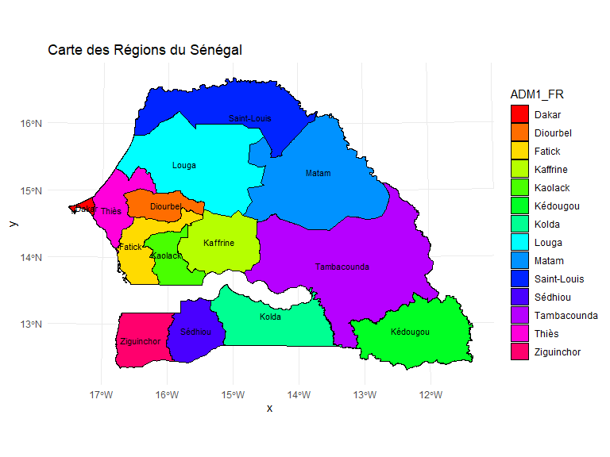

# carte du sénegal en fonction des departements

On importe les données shapefiles sur les départements.

senegal_shp_c <- st_read("../Données/Departement/sen_admbnda_adm2_anat_20240520.shp")

## Reading layer `sen_admbnda_adm2_anat_20240520' from data source   
## `C:\Users\USER\Desktop\ise math\projet de R\ESSAI tp 6\Données\Departement\sen_admbnda_adm2_anat_20240520.shp'   
## using driver `ESRI Shapefile'  
## Simple feature collection with 46 features and 13 fields  
## Geometry type: MULTIPOLYGON  
## Dimension: XY  
## Bounding box: xmin: -17.53115 ymin: 12.30813 xmax: -11.34522 ymax: 16.6928  
## Geodetic CRS: WGS 84

senegal_shp_c <- st_transform(senegal_shp_c, crs = 32628) # Utilisez un CRS approprié pour le Sénégal  
  
View(senegal_shp_c)

unique_commune <- unique(senegal_shp_c$ADM2_FR)  
n_commune <- length(unique_commune)  
n_commune

## [1] 46

il ya 46 communes au total

# Créer un vecteur de couleurs pour la carte   
my_colors <- rainbow(n_commune) # Palette de couleurs arc-en-ciel  
  
# Créer la carte  
ggplot(data = senegal_shp_c) +  
 geom_sf(aes(fill = ADM2_FR), color = "black") + # Remplissage basé sur les communes  
 scale_fill_manual(values = my_colors, name = "Communes") + # Palette personnalisée et nom de la légende  
 labs(title = "Carte des departements du Sénégal") + # Titre de la carte  
 theme_minimal() +  
 theme(legend.position = "right", # Positionner la légende à droite  
 legend.key.size = unit(0.8, "cm"), # Ajuster la taille des clés de légende  
 legend.title = element_text(size = 8), # Taille du titre de la légende  
 legend.text = element_text(size = 9)) # Taille du texte de la légende

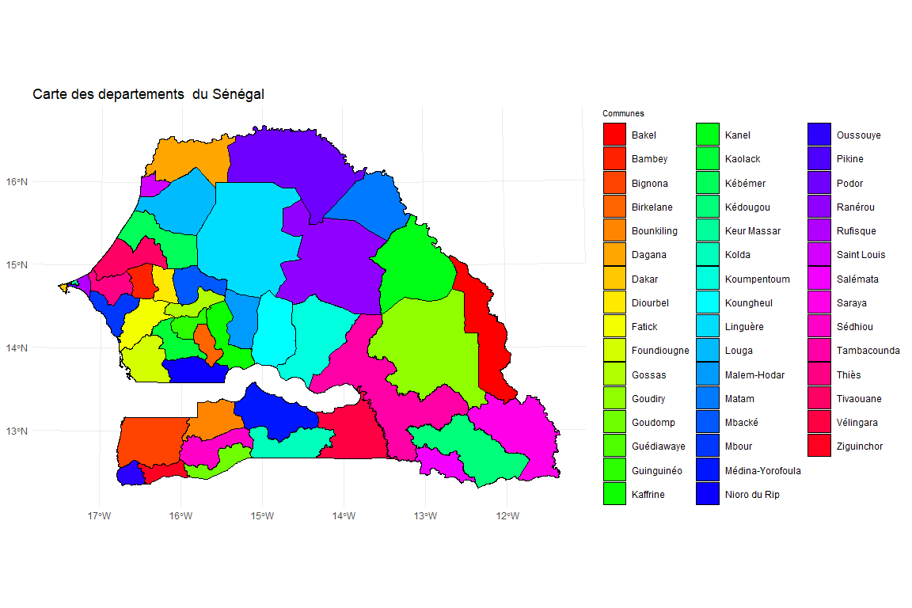

# carte du sénegal en fonction des departements

senegal_shp_d <- st_read("../Données/Commune/sen_admbnda_adm3_anat_20240520.shp")

## Reading layer `sen_admbnda_adm3_anat_20240520' from data source   
## `C:\Users\USER\Desktop\ise math\projet de R\ESSAI tp 6\Données\Commune\sen_admbnda_adm3_anat_20240520.shp'   
## using driver `ESRI Shapefile'  
## Simple feature collection with 125 features and 15 fields  
## Geometry type: MULTIPOLYGON  
## Dimension: XY  
## Bounding box: xmin: -17.53115 ymin: 12.30813 xmax: -11.34522 ymax: 16.6928  
## Geodetic CRS: WGS 84

senegal_shp_d <- st_transform(senegal_shp_d, crs = 32628) # Utilisez un CRS approprié pour le Sénégal  
  
View(senegal_shp_d)

# Créer une palette de couleurs personnalisée  
unique_departement <- unique(senegal_shp_d$ADM3_FR) # Assurez-vous que cette variable est correcte  
n_departement <- length(unique_departement) # Correction du nom de la variable  
  
n_departement

## [1] 125

Il ya donc 125 départements au total

# Créer un vecteur de couleurs  
my_colors <- rainbow(n_departement) # Palette de couleurs arc-en-ciel  
  
# Créer la carte avec les labels décalés sur le côté  
ggplot(data = senegal_shp_d) +   
 geom_sf(aes(fill = ADM3_FR), color = "black") + # Remplissage basé sur les départements  
 scale_fill_manual(values = my_colors, name = "Départements") + # Palette personnalisée  
 labs(title = "Carte des départements du Sénégal") + # Titre de la carte  
 theme_minimal() +  
 theme(legend.position = "none", # Supprimer la légende  
 plot.margin = margin(1, 1, 1, 1, "cm"))

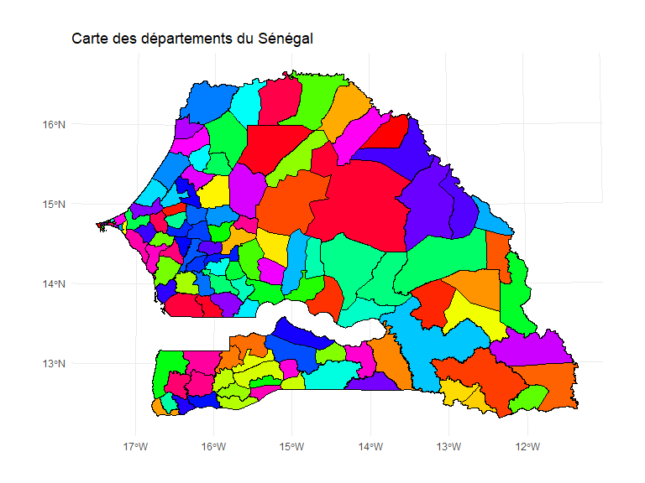

# Répresentations des variables en fonction des régions , communes et départements du sénegal

#A. Senegal

# Repartition du taux de scolarisation par département

Nous allons répresenter construire un indicateur sur le taux de scolarisation et répresenter en fonction des départements.

# Joindre les données aux shapefiles  
senegal$scol <- as.integer(senegal$scol)  
senegal_agg <- senegal %>%  
 group_by(ADM1_FR) %>%  
 summarise(scolarisation = mean(scol, na.rm = TRUE)) # Calculer la moyenne  
  
senegal_map <- senegal_shp_r %>% left_join(senegal_agg, by = c("ADM1_FR"))  
  
# Fonction pour tracer une carte  
plot_map <- function(data, var, title) {  
 ggplot(data) +  
 geom_sf(aes(fill = !!sym(var)), color = "black") + # Remplissage basé sur la variable  
 scale_fill_viridis_c(name = "Taux de scolarisation par région ") + # Titre de la légende  
 geom_sf_text(aes(label = ADM1_FR), size = 4, color = "black",   
 position = position_nudge(y = 0.2)) + # Ajouter les étiquettes des régions  
 theme_minimal() +  
 labs(title = title, fill = var) # Titre et légende  
}  
  
# Générer la carte  
plot_map(senegal_map, "scolarisation", "Taux de scolarisation")

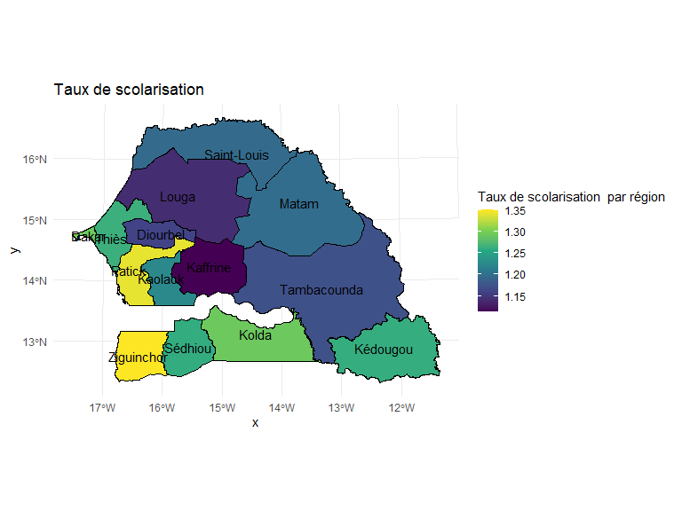

Nous avons calculé un indicateur qui répresente le taux de scolarisation par département . les taux de scolarisation varient de 1 a 1.5 . les départements en gris sont ceux qui n’ont donné aucune information sur la scolarisation

# Répartition des salaires par region

# Joindre les données aux shapefiles  
senegal_agg <- senegal %>%  
 group_by(ADM1_FR) %>%  
 summarise(salaire = mean(salaire, na.rm = TRUE)) # Calculer la moyenne  
  
senegal_map <- senegal_shp_r %>% left_join(senegal_agg, by = c("ADM1_FR"))  
  
# Fonction pour tracer une carte  
plot_map <- function(data, var, title) {  
 ggplot(data) +  
 geom_sf(aes(fill = !!sym(var)), color = "black") + # Remplissage basé sur la variable  
 scale_fill_viridis_c(name = "Salaire moyen") + # Titre de la légende  
 geom_sf_text(aes(label = ADM1_FR), size = 4, color = "black",   
 position = position_nudge(y = 0.2)) + # Ajouter les étiquettes des régions  
 theme_minimal() +  
 labs(title = title, fill = var) # Titre et légende  
}  
  
# Générer la carte  
plot_map(senegal_map, "salaire", "Salaire moyen par région")

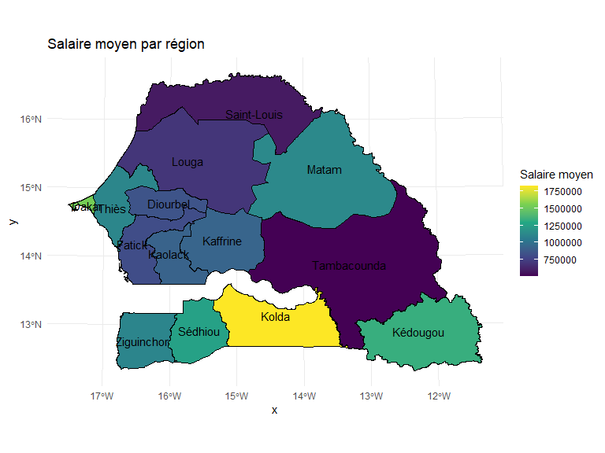 On remarque que les salaires les plus élevés sont dans la région de Kolda et les salaires les plus faibles sont a saint-Louis et Tambacounda.

#B.Burkina Faso

merge_menage

## # A tibble: 7,176 × 81  
## hhid grappe.x menage.x vague.x hhweight s00q00 s00q01 s00q02 s00q03  
## <dbl> <dbl> <dbl> <dbl> <dbl> <dbl+lbl> <dbl+l> <dbl+lb> <chr>   
## 1 586005 586 5 2 439 2 [Burkina… 2 [Bou… 13 [Kos… Djiba…  
## 2 586028 586 28 2 439 2 [Burkina… 2 [Bou… 13 [Kos… Djiba…  
## 3 586043 586 43 2 439 2 [Burkina… 2 [Bou… 13 [Kos… Djiba…  
## 4 586044 586 44 2 439 2 [Burkina… 2 [Bou… 13 [Kos… Djiba…  
## 5 586052 586 52 2 439 2 [Burkina… 2 [Bou… 13 [Kos… Djiba…  
## 6 586082 586 82 2 439 2 [Burkina… 2 [Bou… 13 [Kos… Djiba…  
## 7 586083 586 83 2 439 2 [Burkina… 2 [Bou… 13 [Kos… Djiba…  
## 8 586099 586 99 2 439 2 [Burkina… 2 [Bou… 13 [Kos… Djiba…  
## 9 586109 586 109 2 439 2 [Burkina… 2 [Bou… 13 [Kos… Djiba…  
## 10 586111 586 111 2 439 2 [Burkina… 2 [Bou… 13 [Kos… Djiba…  
## # ℹ 7,166 more rows  
## # ℹ 72 more variables: s00q04 <dbl+lbl>, s00q05 <chr>, s00q07a <dbl+lbl>,  
## # s00q07b <dbl+lbl>, s00q07c <dbl+lbl>, s00q07d <dbl+lbl>,  
## # s00q07d2 <dbl+lbl>, s00q22 <dbl>, s00q23a <chr>, s00q24a <chr>,  
## # s00q25a <chr>, s00q23b <chr>, s00q24b <chr>, s00q25b <chr>,  
## # s00q08 <dbl+lbl>, s00q27 <dbl+lbl>, s00q28 <dbl+lbl>, GPS__Latitude <dbl>,  
## # GPS__Longitude <dbl>, ADM3_FR <chr>, ADM3_PCODE <chr>, ADM3_REF <chr>, …

## le calcul de certains indicateurs selon la région

# Le nombre de gros ruminants par région  
 base_grosrumsum <- merge_menage %>%   
 group_by (ADM1_FR) %>%   
 summarise (grosrumsum = sum(grosrum, na.rm = TRUE))  
   
# Le nombre de petit ruminants par région  
 base_petitrum <- merge_menage %>%   
 group_by (ADM1_FR) %>%   
 summarise (petitrum = sum(petitrum, na.rm = TRUE))  
  
# Le nombre moyen de voleil par région  
 base_volaille <- merge_menage %>%   
 group_by (ADM1_FR) %>%   
 summarise (volail = sum(volail, na.rm = TRUE))  
   
# Le nombre de superficie agricole par région  
 base_superficie <- merge_menage %>%   
 group_by (ADM1_FR) %>%   
 summarise(superf = round(sum(superf, na.rm = TRUE), 3))

## La fusion des bases contenant des statistiques

region <- st_read("../Données/Region/bfa_admbnda_adm1_igb_20200323.shp") # 2er découpage (régions)

## Reading layer `bfa_admbnda_adm1_igb_20200323' from data source   
## `C:\Users\USER\Desktop\ise math\projet de R\ESSAI tp 6\Données\Region\bfa_admbnda_adm1_igb_20200323.shp'   
## using driver `ESRI Shapefile'  
## Simple feature collection with 13 features and 12 fields  
## Geometry type: MULTIPOLYGON  
## Dimension: XY  
## Bounding box: xmin: -5.511255 ymin: 9.415337 xmax: 2.407427 ymax: 15.08311  
## Geodetic CRS: WGS 84

province <- st_read("../Données/Departement/bfa_admbnda_adm2_igb_20200323.shp") # 3e découpage (provinces)

## Reading layer `bfa_admbnda_adm2_igb_20200323' from data source   
## `C:\Users\USER\Desktop\ise math\projet de R\ESSAI tp 6\Données\Departement\bfa_admbnda_adm2_igb_20200323.shp'   
## using driver `ESRI Shapefile'  
## Simple feature collection with 45 features and 14 fields  
## Geometry type: MULTIPOLYGON  
## Dimension: XY  
## Bounding box: xmin: -5.511255 ymin: 9.415337 xmax: 2.407427 ymax: 15.08311  
## Geodetic CRS: WGS 84

commune <- st_read("../Données/Commune/bfa_admbnda_adm3_igb_20200323.shp") # 4e découpage (communes)

## Reading layer `bfa_admbnda_adm3_igb_20200323' from data source   
## `C:\Users\USER\Desktop\ise math\projet de R\ESSAI tp 6\Données\Commune\bfa_admbnda_adm3_igb_20200323.shp'   
## using driver `ESRI Shapefile'  
## Simple feature collection with 351 features and 16 fields  
## Geometry type: MULTIPOLYGON  
## Dimension: XY  
## Bounding box: xmin: -5.511255 ymin: 9.415337 xmax: 2.407427 ymax: 15.08311  
## Geodetic CRS: WGS 84

region_grosrum <- dplyr::left_join(region,base_grosrumsum,by=c("ADM1_FR"))  
  
region_petitrum <- dplyr :: left_join(region, base_petitrum, by=c("ADM1_FR"))  
  
region_volail <- dplyr::left_join(region,base_volaille,by=c("ADM1_FR"))  
  
region_superf <- dplyr :: left_join(region, base_superficie, by=c("ADM1_FR"))

# III. Les statistiques par région

## La répartition du nombre de gros Ruminants par région au Burkina Fasso

ggplot(data = region_grosrum) +  
 geom_sf(aes(fill = ADM1_FR), color = "black") +  
 geom_sf_text(aes(label = paste(ADM1_FR, "\n", grosrumsum)), size = 3, color = "black") +  
 ggtitle("La répartition du nombre de gros Ruminants par région au Burkina Fasso") +  
 theme_minimal()

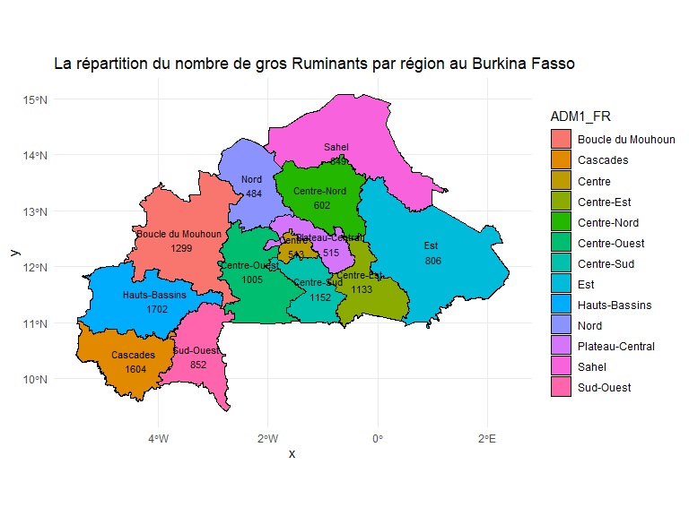 On remarque que il ya plus de gros ruminants dans la partie Sud et Ouest du Pays dans les Régions comme les Cascades , Hauts-Bassins et Boucle du Mouhoun

## La répartition du nombre de petit Ruminants par région au Burkina Fasso

ggplot(data = region_petitrum) +  
 geom_sf(aes(fill = ADM1_FR), color = "black") +  
 geom_sf_text(aes(label = paste(ADM1_FR, "\n", petitrum)), size = 3, color = "black") +  
 ggtitle("La répartition du nombre de petit Ruminants par région au Burkina Fasso") +  
 theme_minimal()

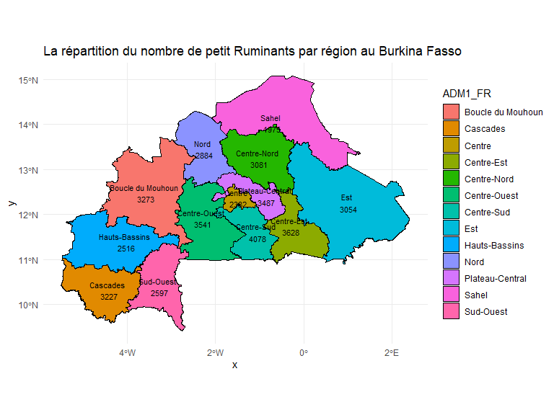 On remarque que il ya plus de petits ruminants dans la partie Sud et Ouest du Pays dans les Régions comme les Cascades , Hauts-Bassins et Boucle du Mouhoun .

## La répartition du nombre moyen de volail par région au Burkina Fasso

ggplot(data = region_volail) +  
 geom_sf(aes(fill = ADM1_FR), color = "black") +  
 geom_sf_text(aes(label = paste(ADM1_FR, "\n", volail)),   
 size = 3, color = "black", nudge_x = 0.8) + # Décalage vers la droite  
 ggtitle("La répartition du nombre moyen de volail par région au Burkina Faso") +  
 theme_minimal() +  
 theme(plot.title = element_text(hjust = 0.5)) # Centrer le titre

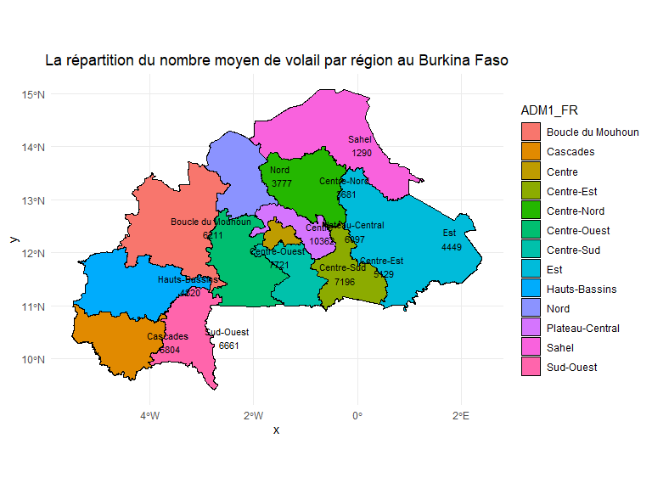

Il ya plus de volails dans la partie Centre du pays . Il Y a peu de volails au Nord .

## le calcul de certains indicateurs selon la province

# Le nombre de gros ruminants par province  
 base_grosrumsumP <- merge_menage %>%   
 group_by (ADM2_FR) %>%   
 summarise (grosrumsum = sum(grosrum, na.rm = TRUE))  
   
# Le nombre de petit ruminants par province  
 base_petitrumP <- merge_menage %>%   
 group_by (ADM2_FR) %>%   
 summarise (petitrum = sum(petitrum, na.rm = TRUE))  
   
# Le nombre moyen de porc par province  
 base_porckP <- merge_menage %>%   
 group_by(ADM2_FR) %>%   
 summarise(porc = round(mean(porc, na.rm = TRUE), 2))  
   
# Le nombre moyen de labin par province  
 base_lapinP <- merge_menage %>%   
 group_by (ADM2_FR) %>%   
 summarise (lapin = round(mean(lapin, na.rm = TRUE), 2))  
   
# Le nombre moyen de voleil par province  
 base_volailleP <- merge_menage %>%   
 group_by (ADM2_FR) %>%   
 summarise (volail = round(mean(volail, na.rm = TRUE), 2))  
   
# Le nombre de superficie agricole par province  
 base_superficieP <- merge_menage %>%   
 group_by (ADM2_FR) %>%   
 summarise(superf = round(sum(superf, na.rm = TRUE), 3))

## La fusion des bases contenant des statistiques

province_grosrum <- dplyr::left_join(province,base_grosrumsumP,by=c("ADM2_FR"))  
  
  
  
province_superf <- dplyr :: left_join(province, base_superficieP, by=c("ADM2_FR"))

# IIII. Les statistiques par province

## La répartition du nombre de gros Ruminants par province au Burkina Fasso

ggplot(data = province_grosrum) +  
 geom_sf(aes(fill = grosrumsum), color = "black") +   
 scale_fill_viridis_c(option = "plasma", name = "Nombre de gros ruminants") +   
 ggtitle("La répartition du nombre de gros ruminants par commune au Burkina Faso") +  
 theme_minimal()

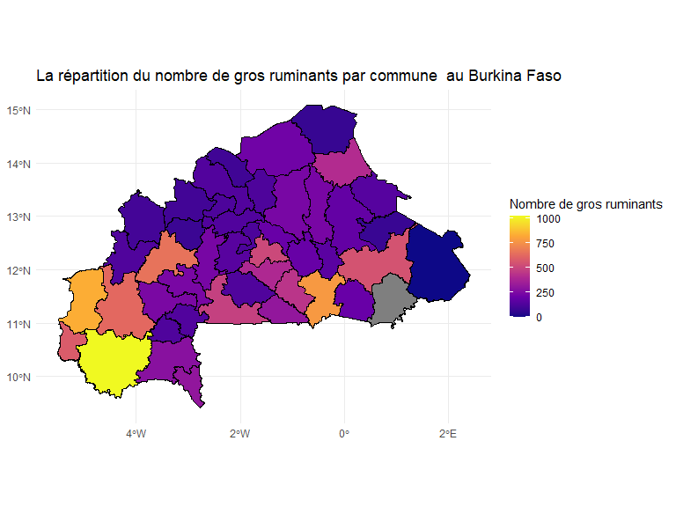 La commune en gris est celle ou on n’a pas pu faire l’enquete . Les communes au Sud Ouest possèdent plus de gros ruminants . Les communes a l’Est et au Nord ont peu de gros ruminants

ggplot(data = province_superf) +  
 geom_sf(aes(fill = superf), color = "black") +   
 scale_fill_viridis_c(option = "plasma", name = "superficie agricole par commune en HA") +   
 ggtitle("Communes ") +  
 theme_minimal()

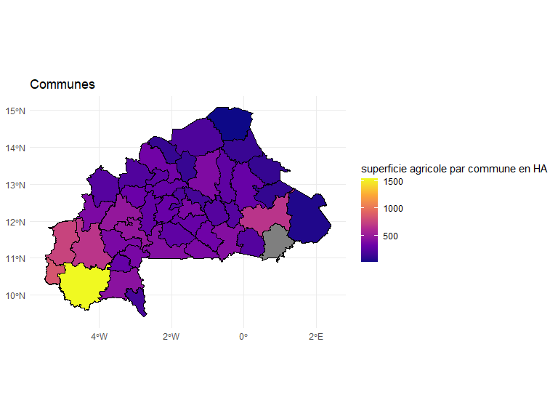

Les communes et départements au Sud du pays notamment la région des cascades disposent de plus de superficie agricole tandis que les communes du Nord disposent de peu de superficie agricole .

# Conclusion

Dans ce travail, nous avons exploré la cartographie sur R en utilisant diverses bibliothèques dédiées au traitement et à la visualisation des données spatiales. À travers l’analyse des bases de données EHCVM du Burkina Faso et du Sénégal, nous avons mis en évidence l’importance de la représentation cartographique pour mieux appréhender les disparités territoriales et les dynamiques socio-économiques.

L’utilisation des outils tels que sf, ggplot2, tmap et leaflet nous a permis de générer des cartes statiques et interactives mettant en valeur les différentes unités administratives de chaque pays. Nous avons également manipulé et fusionné des bases de données pour enrichir nos représentations et affiner nos analyses.

Ce TP nous a permis d’acquérir une meilleure compréhension des techniques de cartographie sous R, tout en consolidant nos compétences en manipulation et traitement de données spatiales. Les compétences développées ici sont essentielles pour toute analyse géostatistique et ouvrent la voie à des applications plus avancées, notamment en géomarketing, en planification urbaine ou encore en études environnementales.

Ainsi, la cartographie reste un outil puissant pour la prise de décision et la compréhension des réalités territoriales. Son intégration dans les études statistiques et économiques est une approche incontournable pour visualiser et interpréter